Модельная карта заданий/практик
по формированию ФГ обучающихся в системе общего образования

«Путешествие по сказке»
Предметная область | Литературное чтение
Вид функциональной грамотности | Читательская грамотность
Автор  (ФИО полностью) | Созонова Виктория Викторовна
Место работы и  должность | ГБОУ СОШ «ОЦ» с.Тимашево, учитель начальных классов
Рекомендации по включению ситуации в образовательный процесс | Предмет: литература  Класс 4  Тема: Е.Л. Шварц «Сказка о потерянном времени»  Форма урока - Проектная задача
Рекомендуемое время выполнения | 12 минут
Описание ситуации/проблемы | Задание 1: «Характер героя»  Учащимся необходимо дать характеристику главным героям с помощью составления - синквейна. Для этого им предложены специальные шаблоны с рисунками и опорными словами. Ребята должны правильно соотнести героев с иллюстрациями, не перепутав превращённых волшебников со школьниками, которые стали старичками. На каждую черту характера необходимо привести пример — поступок героя или цитату (мысли, рассуждения персонажа)  Задание 2: «Работа с отзывами о книге»  Ученики зачитывают «живые» отзывы читателей из интернета о прочитанных книгах, причем отзывы могут быть как положительные, так и отрицательные. Затем выявляется эмоциональное отношение учеников к описанным героям, событиям, выделяются поднятые в произведении проблемы, которые требовали обсуждения.  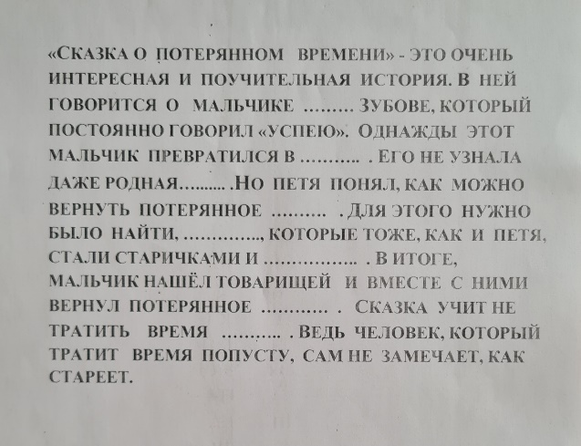  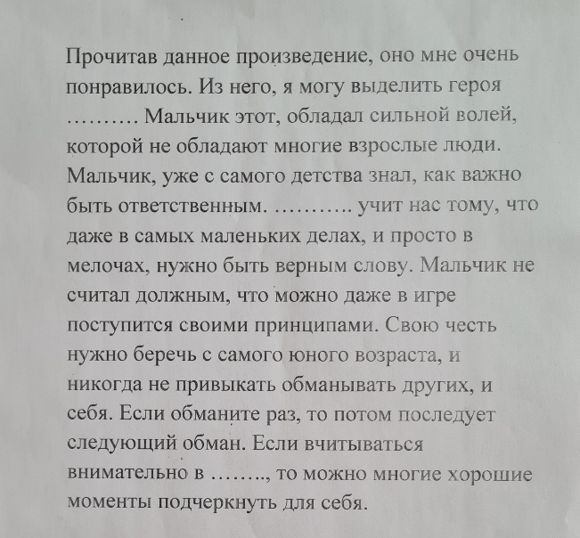
Задание 1
Контекст | Групповой
Область содержания | Коммуникативные навыки: дать оценку персонажам и их поступкам.
Предметные знания, умения  (для решения задания  ученик должен знать…) | Для выполнения задания ученик должен уметь:  – видеть и понимать поступки героев; рассказывать о герое, подбирая в произведении слова-определения, характеризующие его поступки и описывающие характер;  – приобретать умение ориентироваться в нравственном содержании своих и чужих поступков;  - выделять существенную информацию из текста; осуществлять анализ объектов и делать выводы.
Познавательная деятельность  (в ходе решения ситуации ученик научится…) | В ходе выполнения ситуации ученик научится:  -описывать характер героя, находить в тексте средства изображения (портрет) героя и выражения его чувств, оценивать поступки героев произведения, устанавливать взаимосвязь между характером героя и его поступками, сравнивать героев одного произведения по предложенным критериям, характеризовать отношение автора к героям, его поступкам;  - формулировать устно простые выводы, подтверждать свой ответ примерами из текста;  -составлять высказывания на заданную тему по содержанию произведения (не менее 5 предложений).

Уровень функциональной грамотности | Средний (3)
Текст задания | - Составьте характеристику героев сказки по схеме (синквейн). Для работы используйте опорные слова.  - Внимательно рассмотрите картинки, возможно, в них скрываются подсказки.  - Затем подберите к каждой иллюстрации подходящие опорные слова и вклейте их.  - Подготовить защиту по выполненной работе.
Поле для записи ответа (решения) | 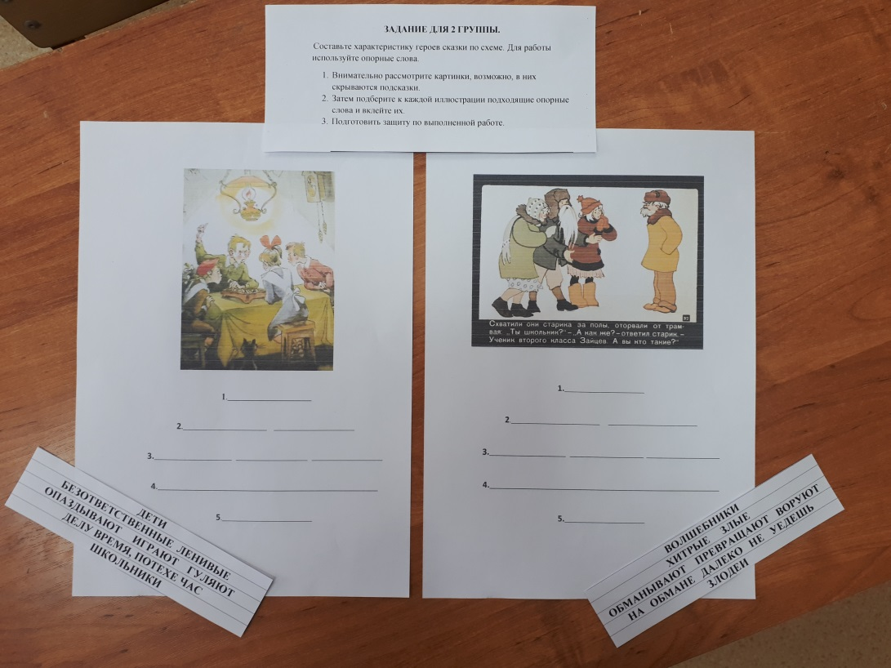
Критерии оценивания | Ответ принимается полностью, если верно составлен синквейн и охарактеризованы герои.  Ответ принимается частично, если верно составлен синквейн, но не приведён пример на каждую черту характера.  Ответ не принимается, если не смогли составить синквейн или ответ отсутствует.
Задание 2
Контекст | Групповой
Область содержания | Анализ и интерпретация.
Предметные знания, умения  (для решения задания ученик должен знать…) | Для выполнения задания ученик должен уметь:  - выделять существенную информацию из текста; осуществлять анализ произведения и делать выводы;  – совершенствовать навык выразительного чтения и чтения целыми словами.
Познавательная деятельность  (в ходе решения ситуации ученик научится…) | В ходе выполнения ситуации ученик научится:  - понимать содержание, смысл прослушанного/прочитанного произведения: отвечать и формулировать вопросы по фактическому содержанию произведения;  - владеть элементарными умениями анализа и интерпретации текста: определять тему и главную мысль, воспроизводить последовательность событий в тексте произведения;  - формулировать устно простые выводы, подтверждать свой ответ примерами из текста;  -читать по ролям с соблюдением норм произношения, расстановки ударения.
Уровень  функциональной грамотности | Средний (3)
Текст задания | Перед вами лежат отзывы, ваша задача внимательно прочитать их, выбрать тот, в котором содержится главная мысль сказки и дополнить его, так как там пропущены слова.  Будьте внимательны, слова должны подходить по смыслу.  Подготовьте выразительное чтение.
Поле для записи ответа (решения) | «СКАЗКА О ПОТЕРЯННОМ ВРЕМЕНИ» - ЭТО ОЧЕНЬ ИНТЕРЕСНАЯ И ПОУЧИТЕЛЬНАЯ ИСТОРИЯ. В НЕЙ ГОВОРИТСЯ О МАЛЬЧИКЕ ……… ЗУБОВЕ, КОТОРЫЙ ПОСТОЯННО ГОВОРИЛ: «УСПЕЮ». ОДНАЖДЫ ЭТОТ МАЛЬЧИК ПРЕВРАТИЛСЯ В ………. . ЕГО НЕ УЗНАЛА ДАЖЕ РОДНАЯ…....... . НО ПЕТЯ ПОНЯЛ, КАК МОЖНО ВЕРНУТЬ ПОТЕРЯННОЕ ………. . ДЛЯ ЭТОГО НУЖНО БЫЛО НАЙТИ, ………….., КОТОРЫЕ ТОЖЕ, КАК И ПЕТЯ, СТАЛИ СТАРИЧКАМИ И …………….. . В ИТОГЕ, МАЛЬЧИК НАШЁЛ ТОВАРИЩЕЙ И ВМЕСТЕ С НИМИ ВЕРНУЛ ПОТЕРЯННОЕ ………… . СКАЗКА УЧИТ НЕ ТРАТИТЬ ВРЕМЯ ……….. . ВЕДЬ ЧЕЛОВЕК, КОТОРЫЙ ТРАТИТ ВРЕМЯ ПОПУСТУ, САМ НЕ ЗАМЕЧАЕТ, КАК СТАРЕЕТ.
Критерии оценивания | Ответ принимается полностью, если правильно выбран и заполнен отзыв.  Ответ не принимается, если выбран неверный отзыв и вставленные слова не соответствуют его содержательного смысла или ответ отсутствует

